中國文化大學教育部高教深耕計畫計畫成果紀錄表

子計畫 | USR Hub 陶瓷產業人才培力計畫
具體作法 | 陶瓷產業參訪
主題 | 景祥玻璃藝品公司
內容  （活動內容簡述/執行成效） | 主辦單位：化工與材料工程學系  活動日期：111年11月24日12:00~18:00  活動地點：新竹景祥藝品公司  領 隊：陳彥友  參與人數： 15 人（教師 2 人、學生 13 人、行政人員 人、校外 人）  內 容：  本次活動為參訪新竹景祥公司，該公司主要產品為陶瓷玻璃與琉璃藝品，本次活動為參訪該公司位於新竹的生產工廠，中午12時集合用餐後，隨即前往新竹景祥藝品公司，經過公司簡介後進行該公司產品的參觀與介紹，以及製造工藝說明，隨即進入生產廠區進行參觀，其中該公司特別現場示範玻璃製品的加工技術，並且進行現場實作展示，該公司當日現場並無脫蠟鑄造生產，僅已靜態設施進行介紹。  執行成效：  藉由此次的參訪活動，同學對於陶瓷產業中的玻璃與琉璃製造工藝有了一定的認識，並且瞭解了詳細的製造程序，以及生產廠區的實際狀態，對於將來有意投入該產業的學生，或是對該產業有興趣的學生，收穫相當不錯。
活動照片  (檔案大小以不超過2M為限) | 活動照片電子檔名稱  (請用英數檔名) | 活動照片內容說明(每張20字內)
 | 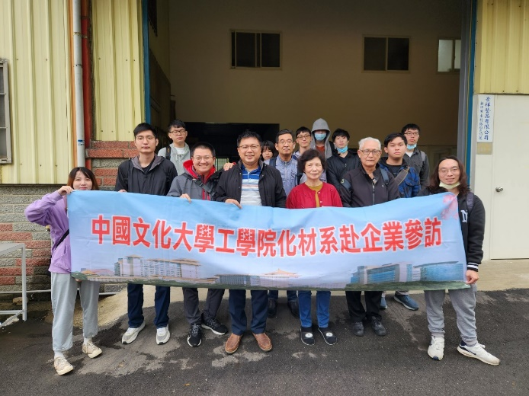 | 參訪景祥公司合照
 | 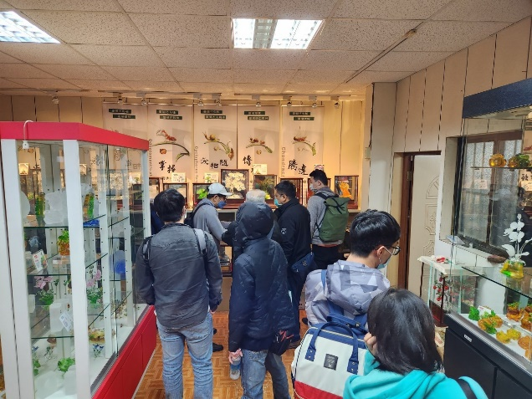 | 學生參觀玻璃與琉璃作品展示
 | 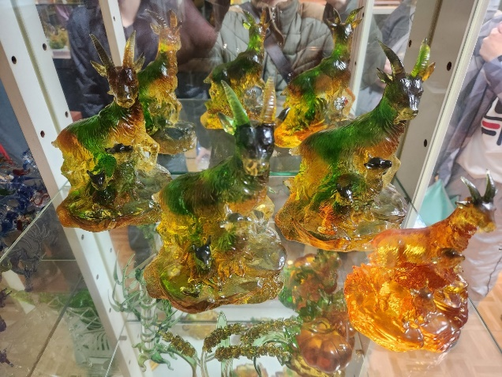 | 景祥公司脫蠟鑄造琉璃作品
 | 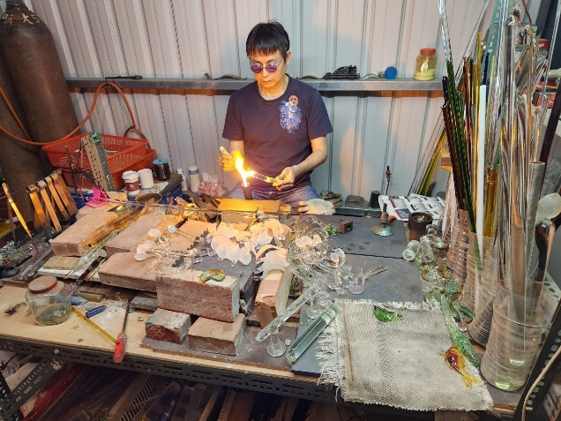 | 玻璃作品實作展示
 | 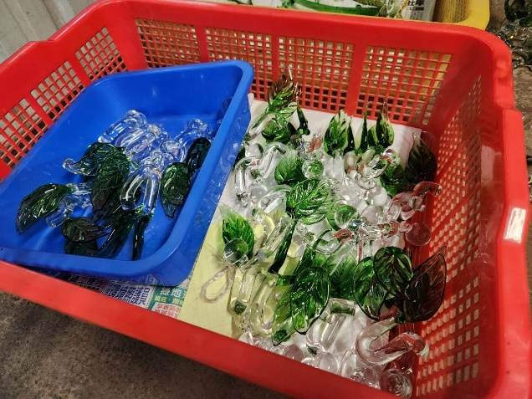 | 玻璃作品示範作品

